KLONLAMADA KULLANILAN VEKTÖRLER

Klonlamak istediğimiz yani tek başına elde etmek istediğimiz spesifik DNA parçasını ilkönce çoğaltmak zorundayız.
Bu yüzden hücre içinde bağımsız olarak replikasyon yapabilen küçük DNA moleküllerine bizim spesifik DNA parçamızı bağlayıp onunla birleştirmemiz lazım.
E.coli Vektörleri
1) Plazmid vektörleri
2) Bakteriyofaj vektörleri
3) Fajmid ve cosmid vektörleri
1) Plazmid vektörleri
Plazmidler yuvarlak, çift zincirli, kromozomal DNA’dan hariç hücrede bulunan ekstra DNA molekülleridir. Boyutları 1 kb’dan 200 kb’a kadar değişebilir.
Hücrelerden saflaştırılan plazmidler üzerinde bazı değişiklikler yapılarak klonlamada kullanılabilecek hale getirilmiştir.
Değişiklikten sonra bu bağımsız replikasyon yapabilen küçük moleküle VEKTÖR deniliyor.
Vektör içine 10kb’a kadar yabancı DNA klonlanabiliyor.
Oluşan yeni moleküle rekombinant DNA ismi veriliyor.
Vektörde şu özellikler olmalıdır.
- Replikasyon için başlangıç noktası (ori) olmalıdır.
- Yabancı DNA parçasını vektöre yerleştirmek için vektör üzerinde belli bir bölgede restriksiyon enzim bölgesi olmalıdır. Bu bölge klonlama bölgesi diye isimlendirilir. Klonlama bölgesindeki RE’lerinin tanıyıp kestiği bu baz dizileri vektörün başka hiçbir yerinde olmamalıdır.
- Üzerinde antibiyotiğe karşı direnç veren genler olmalıdır. Bu genler içerisine girdikleri hücreyi antibiyotiklere karşı dirençli hale getirmektedir. Çünkü çoğu hücreler antibiyotiğe karşı hassastır. Bu durum rekombinant DNA’nın seçilmesine yardım eder.

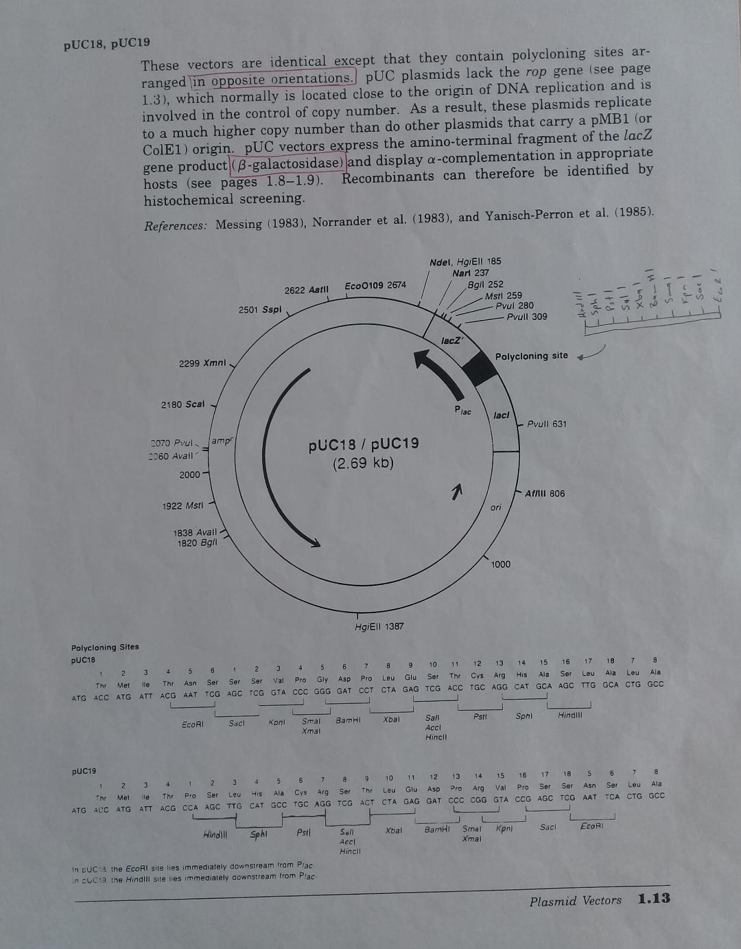
Hücrenin içine vektör veya rekombinant DNA girmemişse antibiyotikli büyüme ortamında o hücreler ölür ve büyüyemez. Örnek olarak, ampisilin hücre duvarının sentezinde rol alan birçok enzimi inhibe etmektedir.
Ampisilin direnç geni ise ilacın tesirini yok eden bir enzim sentezler. Vektör veya Rekombinant DNA hücreye girmişse direnç geninden dolayı antibiyotik hücreye bir şey yapamaz ve hücre büyür. Aynı zamanda da vektör veya rekombinant DNA hücre içinde çoğalır.
- Hücrenin içine vektör girmişse büyüme ortamında koloniler mavi-yeşil arası renkte Rekombinant DNA girmişse beyaz renkte gözükür. Bu renk ayırımı da vektöre eklenen β-galaktosidaz geni sayesinde sağlanır.
Daha sonra prob sayesinde beyazların içinden de bizi hedefe götürecek pozitifler seçilir.
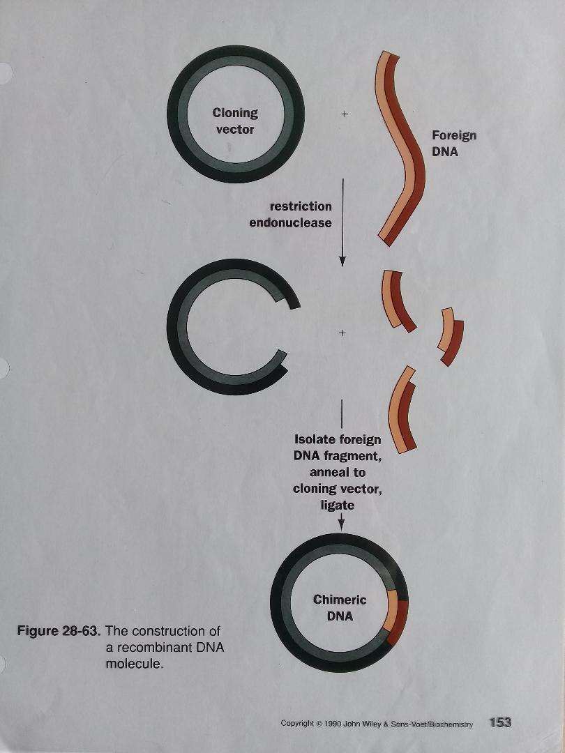
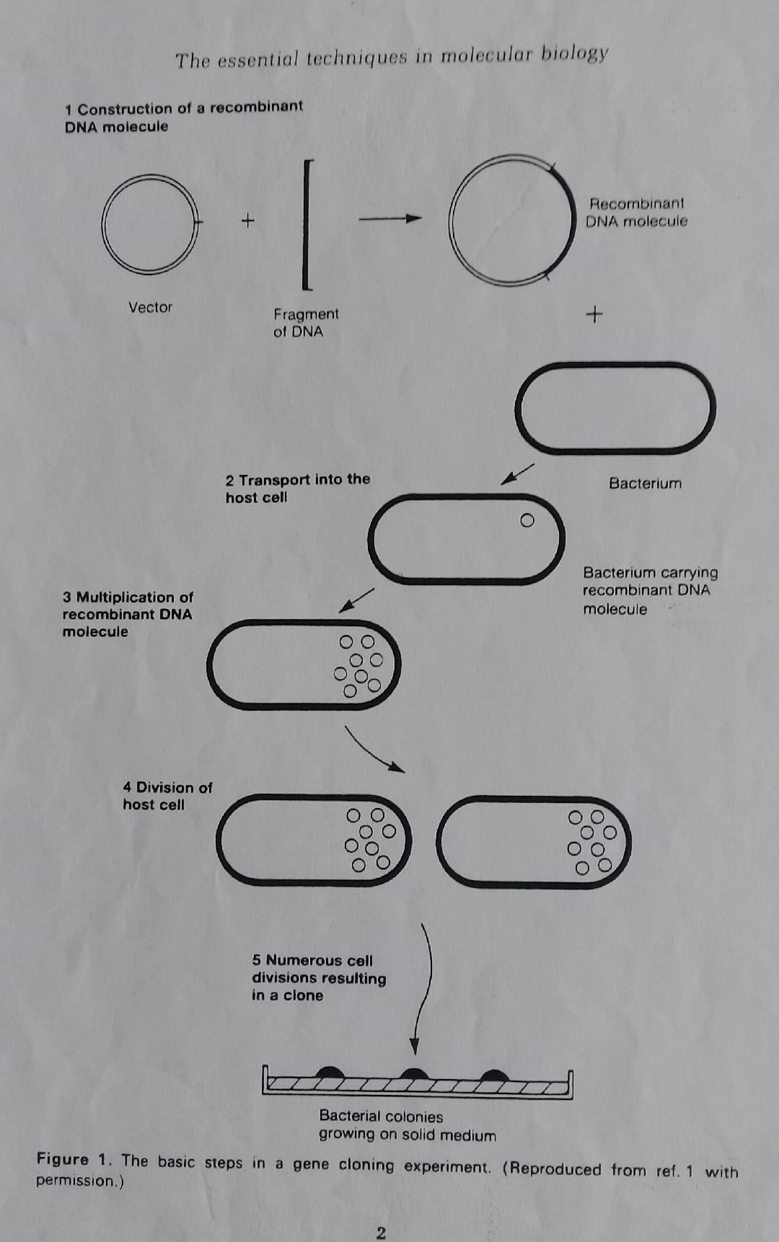
2) Bakteriyofaj (virüs) vektörleri
a) λ
Çift zincirli, lineer ve 48 kb civarında bir DNA’ya sahiptir.
20 kb kadar yabancı DNA klonlanabilir.
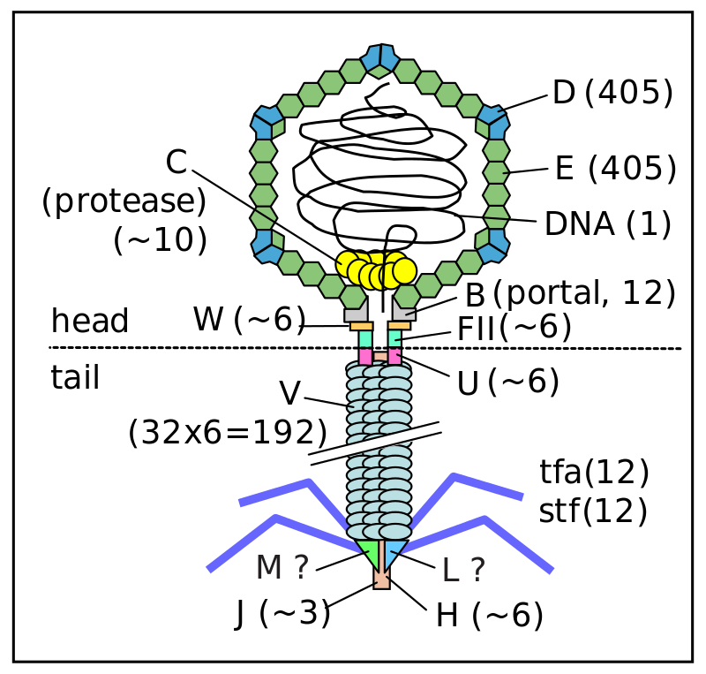

9 nükleotid
cohesive uç = yapışkan uç = cos

Klonlama bölgesinden yabancı DNA λ’nın içine yerleştirilir. Bakteriye λ girdikten sonra cos bölgesi DNA’yı daire biçimine getirir. Büyüme ortamındaki plaklardan pozitif olanlar prob sayesinde tespit edilir.
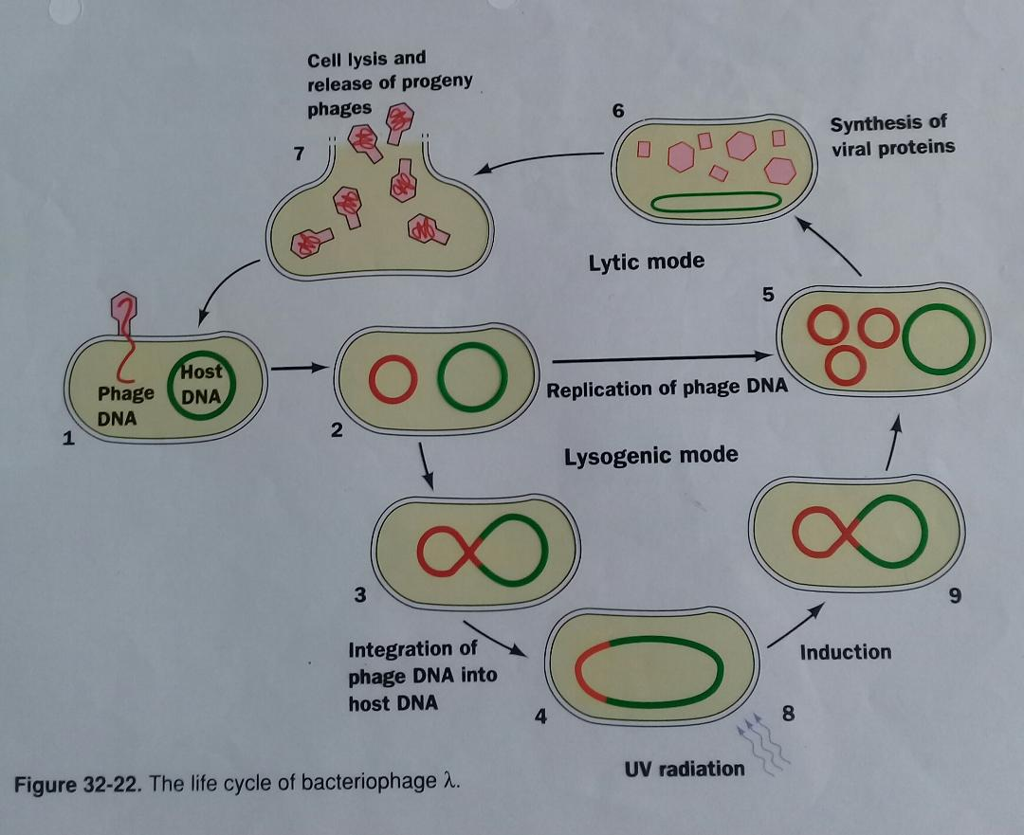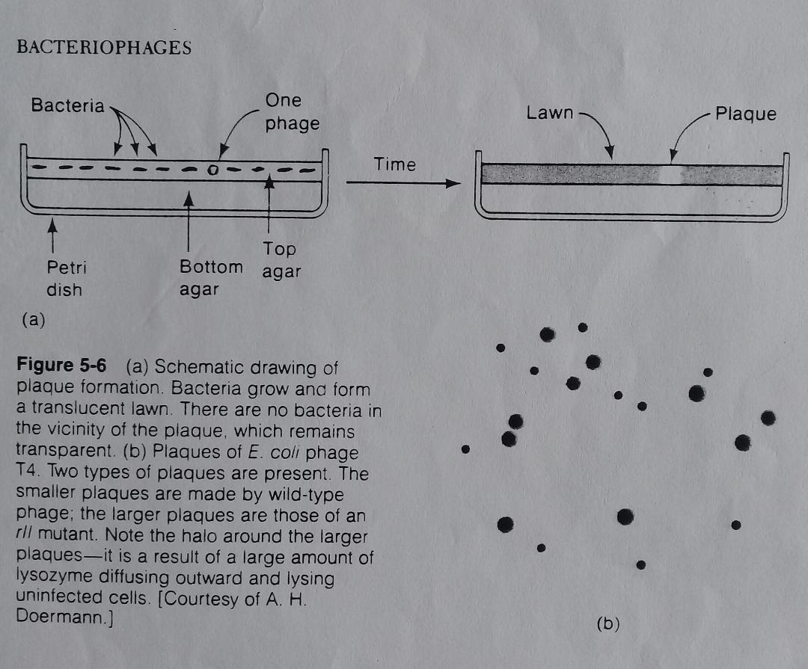

b) M13
Tek zincirli, 6.4 kb civarında olup çift zincirli olarak türetilip kullanılmaktadır.
Avantajı orijinden replikasyon her iki yöne de olmaktadır.

3) Fajmid ve Cosmid Vektörleri
Fajmid
Hem plazmidin hem de bakteriyofaj M13’ün özelliklerine sahiptir.
Her iki özelliğe sahip olduğundan dolayı avantajları vardır.

Cosmid
λ’nın cos bölgesini içinde bulunduran plazmidtir.
45 kb’a kadar genomik DNA parçalarını klonlayabildiğinden genomik DNA kütüphanesi yapımında kullanılır.

